CORRECTION

1- ANALYSE FONCTIONNELLE

1-1 Fonction d’usage:

Compléter en utilisant les documents à votre disposition, le document ci-dessous en précisant pour le système concerné :
- la nature de la matière d’ oeuvre en entrée et de la matière d’œuvre, plus la valeur ajoutée en sortie,
- l’activité effectuée par le système sur la matière d’œuvre,
- le support d’activité, les différentes énergies

PALETTISER

A-0
Cartons sur convoyeur.

Cartons rangés sur palette.
Paletticc.
Bruit, chaleur.
Informations d'état.
Energie électrique.
Energie pneumatique.
W
Conditions initiales PO.
E
^{Marche automatique.}
^{Présenced'une palette}.
Présence d'un carton.
C
Réglages.
R

- Fonction :

2- ANALYSE STRUCTURELLE

2.1 Compétez le schéma du système ci-dessous en vous aidant des termes suivants :

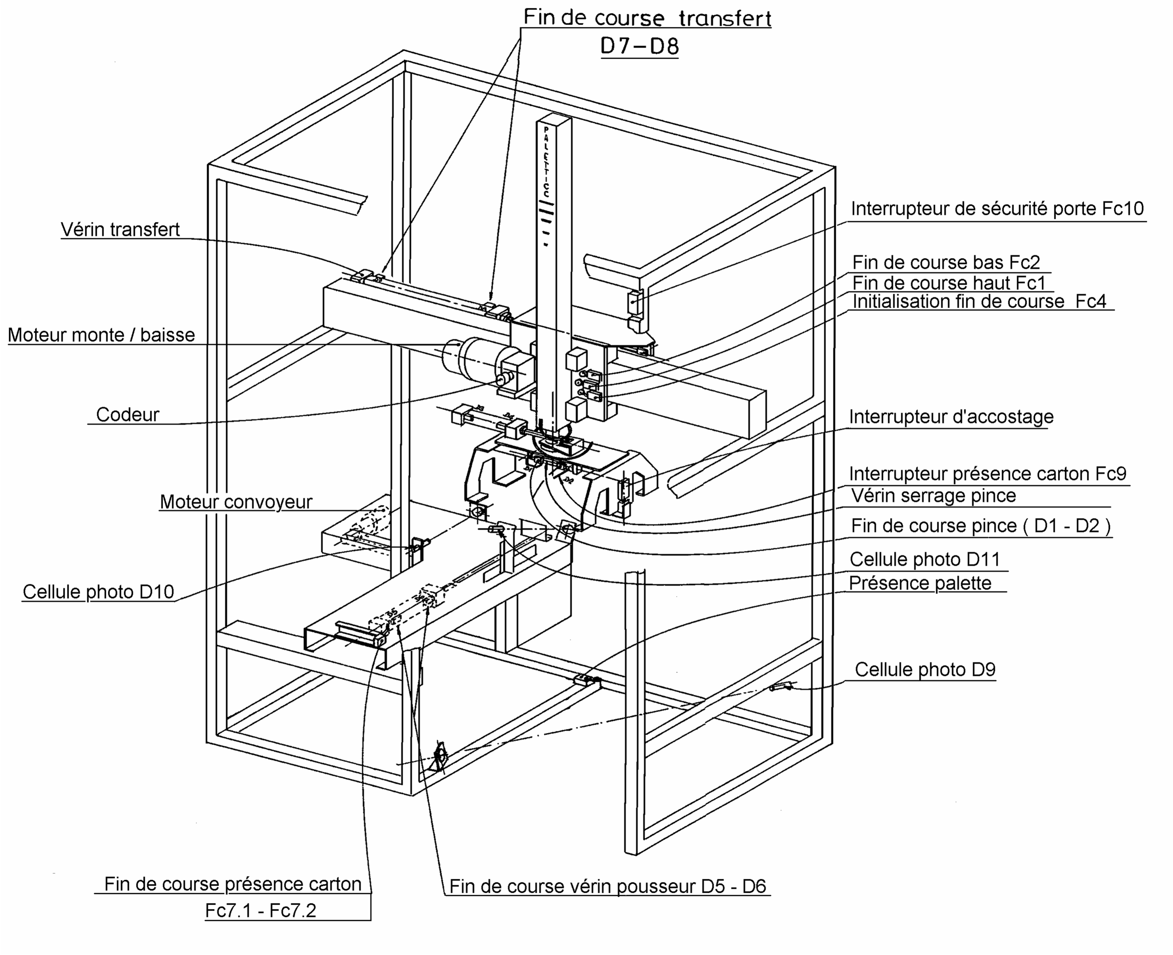
Codeur - Cellule photo - Inter de sécurité porte - Moteur monte/baisse - Vérin de transfert - Fin de course transfert .

3- ANALYSE MATERIELLE

3.1- Fonctions externes du système

3-1-1 "Fonction dialogue".

Ce sont les fonctions qui assurent la liaison entre le système et le monde extérieur constitué :
− de l'opérateur, − des autres systèmes.

Compléter le tableau ci-dessous en listant tous les éléments participant à la fonction dialogue et indiquer le sens de l'information

Elément de dialogue | Sens de  l'information
Bouton poussoir "Validation Cycle" | è
Sélecteur "Auto/Pas à Pas/Manu"
Bouton poussoir
Voyants
Afficheur digital
Clavier
Gyrophare

è:opérateur vers PALETTICC
ç: PALETTICC vers opérateur

3-1-2 "Fonction communication".

Quelles sont les informations que PALETTICC doit donner à EVACUATEUR ?

PALETTICC doit envoyer l'information "attente carton" à EVACUATEUR, interprétée comme "démarrer évacuation", de même,

PALETTICC doit envoyer l'information "palette pleine" à EVACUATEUR, interprétée comme "attente évacuation",

B - Préparation d’une intervention de travaux pratique de maintenance.

1 - analyse de l’existant et du cahier des charges
Quel est le type de moteur en place sur la fonction élévateur ? Moteur 2 vitesses

Par quel type de moteur va-t-il être remplacé ? Moteur 1 vitesse

Le mouvement de l’élévateur est vertical ou horizontal ?Vertical

Le moteur est à associer à quel type de variateur ?Variateur de vitesse

- Analyse des schémas
Schéma de puissance

Quelle est sa tension d’alimentation du système ?400 v triphasé
Compléter Le schéma de puissance en indiquant le rôle des préactionneurs. (v doc)

Quel est l’appareil qui protège le moteur, comment est il repéré Disjoncteur magnéto GV2 M05, thermique réglable de 1 à 1,6 A. Il est repéré DJ1

Schéma de commande
Quelle est la valeur de la tension d’alimentation de la commande ?24 v~
Quelles sont les sorties automate affectées aux mouvements de l’élévateur ?Q0.4 à QO.7

Quel est le rôle de fc10 ?Mettre hors tension l’installation si la porte est ouverte
Quel est le rôle de S0 ?Possibilité d’intervenir sous tension pour des opérations de maintenance.
Quel est le rôle de P ?Interdire la mise sous tension si la pression est insuffisante.

Contrôle du dimensionnement du variateur
Justification de la compatibilité du variateur avec le moteur :
Moteur 0,37 kW. Le variateur correspondant est un ATV 58HU09M2. Il est monophasé et doit être alimenté en 230 volts.

Le nouveau moteur mis en place possède la plaque à borne suivante.
Indiquer dans le tableau ci-dessous, en face de chaque fonction, le repère numérique, correspondant.

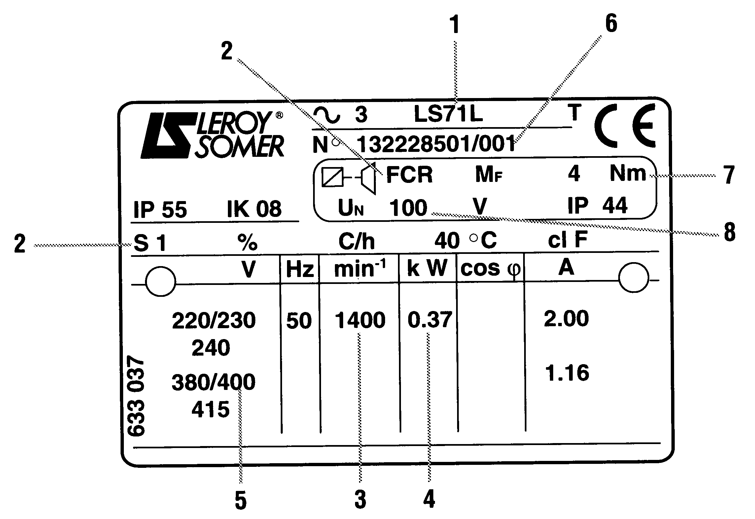

Tension bobine frein (V) | 8
Tension moteur (V)

Type frein | 2
Tension moteur (V) | 5
Vitesse de rotation (min-1) | 3
N° de fabrication | 6
Moment de freinage (N.m) | 7
Puissance (kW) | 4

- Vérification des protections
Référence du disjoncteur qui remplace DJ1 : GV2 M10 calibre 6,3 Ampères.

Alimentation du moteur
Donner le couplage moteur sachant qu’il y a 230v entre phases à la sortie du variateur.
Le moteur 1 vitesse supporte une tension d’alimentation de 230/400v, le couplage est triangle (voir plaque signalétique).

- Réalisation des schémas, repérages.

Vous avez 2 schémas de puissance permettant le fonctionnement du moteur à différentes vitesses.
Le premier schéma utilise le principe d’un moteur à 2 vitesses, le deuxième schéma celui d’une variation de vitesse utilisant un variateur.
Sur le premier, donnez la fonction des appareils repérés 1 à 5 et le nom de l’appareil 6,
Sur le deuxième, compléter la partie manquante de l’alimentation du variateur, (parie puissance).

